МИНИСТЕРСТВО ОБРАЗОВАНИЯ РЕСПУБЛИКИ БЕЛАРУСЬ

Учреждение образования «БЕЛОРУССКИЙ ГОСУДАРСТВЕННЫЙ

ТЕХНОЛОГИЧЕСКИЙ УНИВЕРСИТЕТ»

Факультет Программное обеспечение информационных технологий

Дисциплина Математическое программирование

**Отчет по лабораторным работам по дисциплине**

**“Математическое программирование”**

Выполнил: студент 2курса 5 группы специальности “ПОИТ” Кравченко А.Д.

(Ф.И.О)

Минск 2023

**Лабораторная работа №1**

Вспомогательные функции

**Задание 1**

Разработайте три функции (start, dget и iget), используя следующие спецификации (рисунок 1):

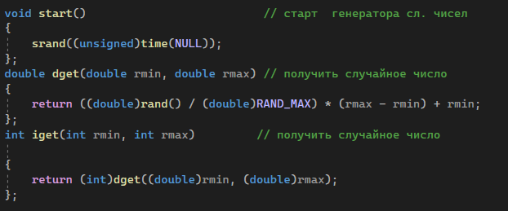

Рисунок 1 – Реализация функций

**Задание 2**

1.Реализовать пример 2.

2.Для проверки работоспособности разработанных функций и приобретения навыков замера продолжительности процесса вычисления реализуйте программу, приведенную в примере 2.

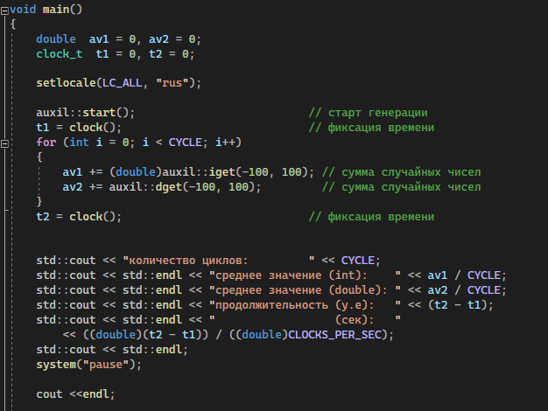

Рисунок 2 – вызов функции и измерение времени выполнения

**Задание 3**

Проведите необходимые эксперименты (разработать кодом) и постройте график зависимости (Excel) продолжительности процесса вычисления от количества циклов в примере 2.

Примечание: продолжительность вычисления измерять в условных единицах процессорного времени (функция clock). График представлен на рисунке 3

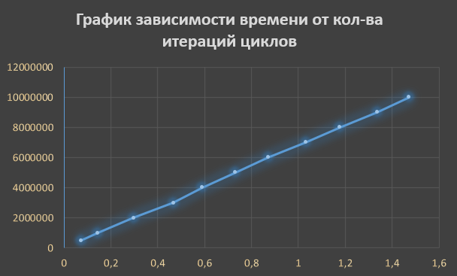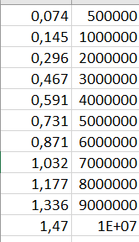

Рисунок 3 – график зависимости

Реализация Факториала в коде демонстрируется на рис. 4

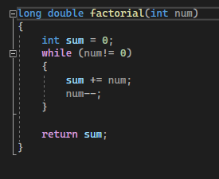

Рисунок 4 – функция для нахождения факториала

Вызов и подсчет времени для реализации факториала представлен на рисунке 5:

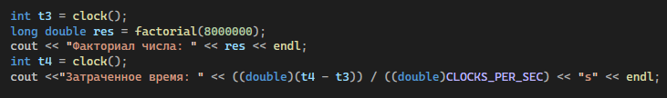

Рисунок 5 – вызов функции для подсчёта факториала

График зависимости:

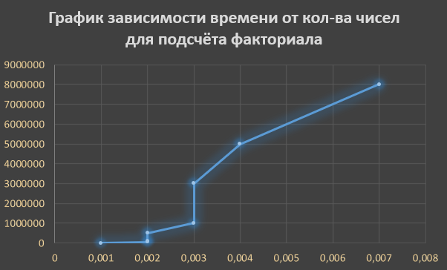 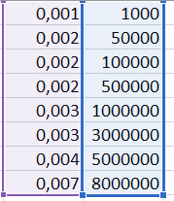

Рисунок 6 – график зависимости

**Вывод**: по полученным измерениям, можем сделать следующий вывод, что время выполнения программы линейно зависит от количества циклов (Значения факториала).

**Лабораторная работа №2**

Комбинаторные алгоритмы решения оптимизационных задач

**Задание 1.** Разобрать и разработать генератор подмножеств заданного множества.

В этом задании было необходимо разработать генератор подмножеств заданного множества. Ниже на рисунках представлены заголовочные файлы и файлы cpp с реализацией поставленной задачи.

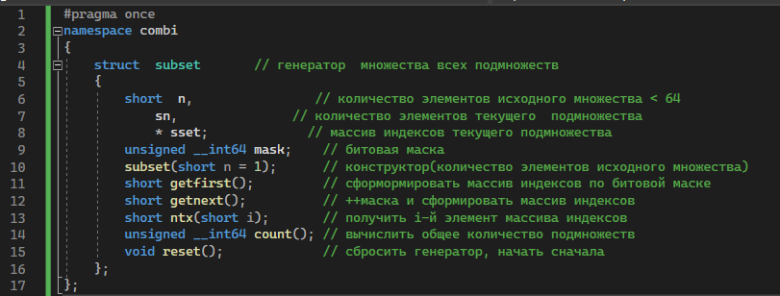

Рисунок 1 – Combi.h

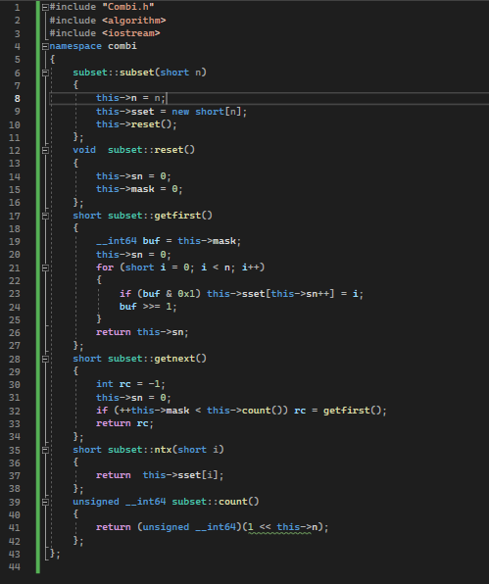

Рисунок 2 - Combi.cpp

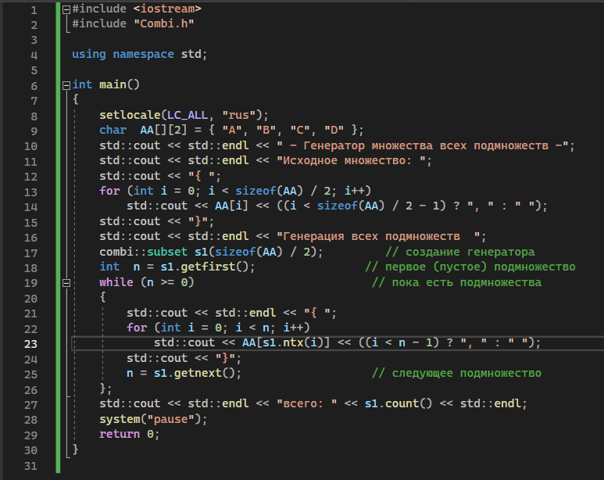

Рисунок 3 - Main_ex1.cpp

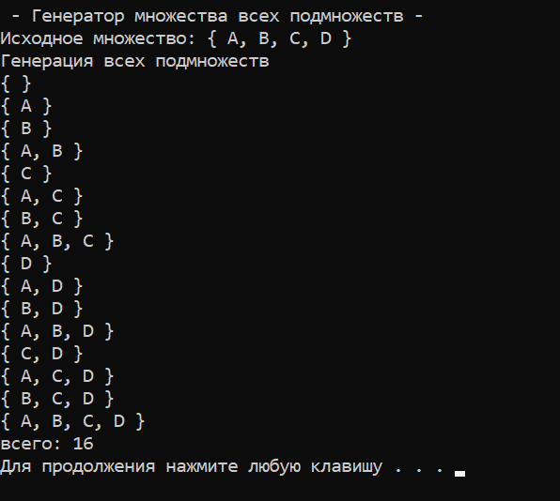

Рисунок 4 – Результат выполнения

**Задание 2.** Разобрать и разработать генератор сочетаний.

В этом задании было необходимо разработать генератор сочетаний. Ниже на рисунках представлены заголовочные файлы и файлы cpp с реализацией поставленной задачи.

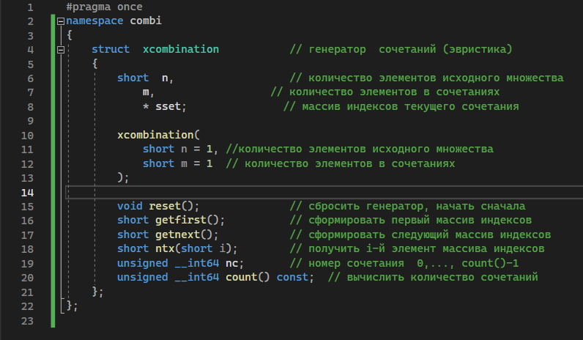

Рисунок 5 - Combi.h

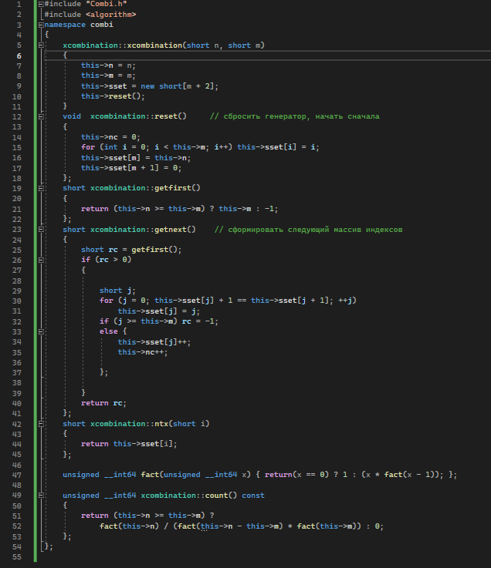

Рисунок 6 - Combi.cpp

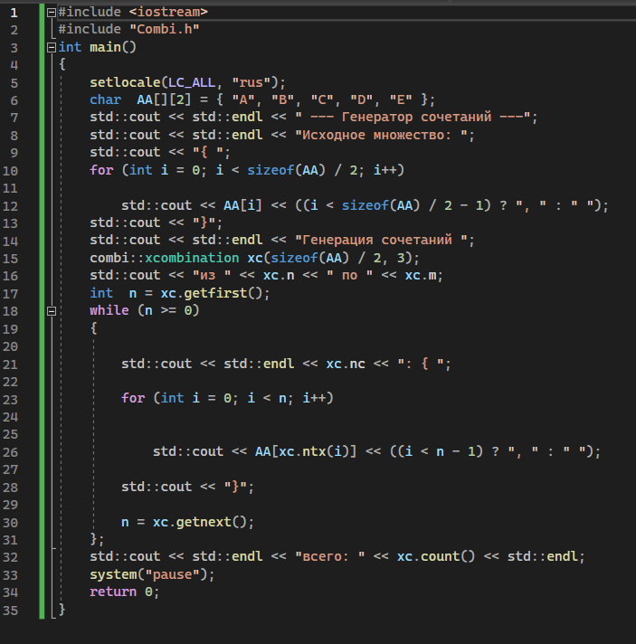

Рисунок 7 - Main_ex2.cpp

Результат выполнения представлен на рисунке 8.

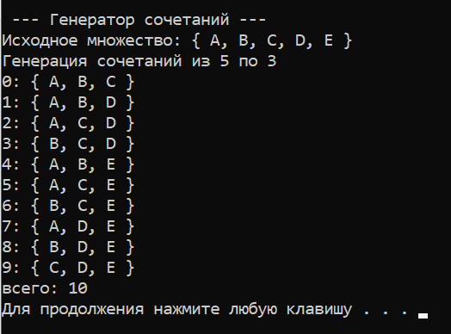

Рисунок 8 – результат выполнения программы

**Задание 3.** Разобрать и разработать генератор перестановок.

В этом задании было необходимо разработать генератор перестановок. Ниже на рисунках представлены заголовочные файлы и файлы cpp с реализацией поставленной задачи.

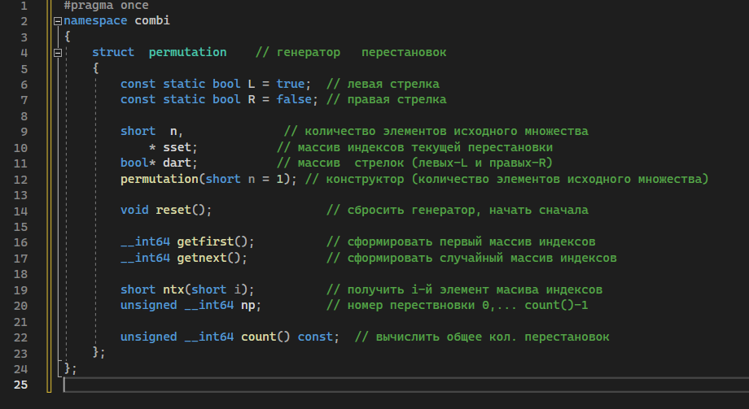

Рисунок 9 – Combi.h

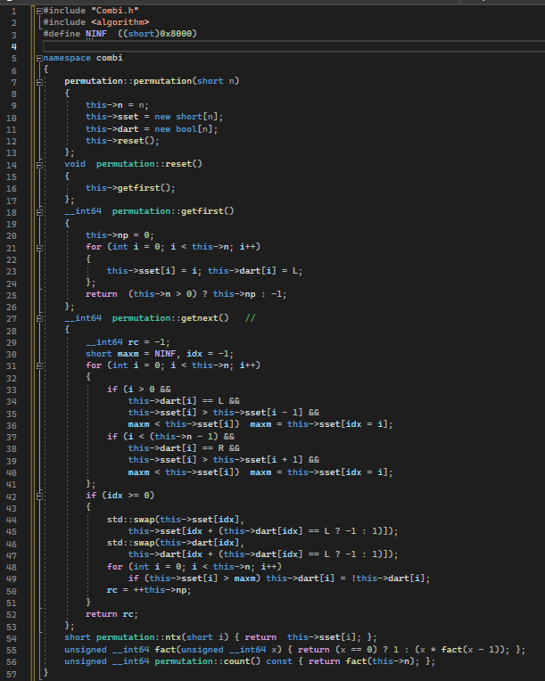

Рисунок 10 – Combi.cpp

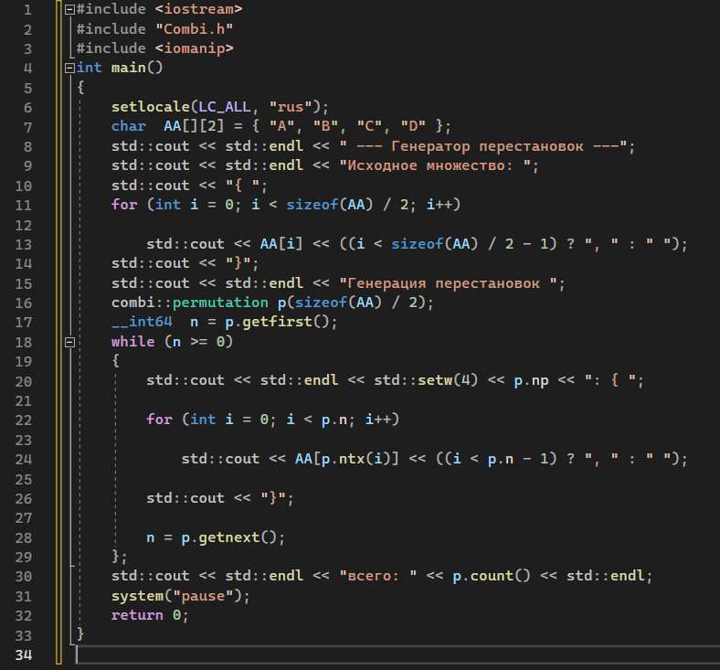

Рисунок 11 – Main_ex3.cpp

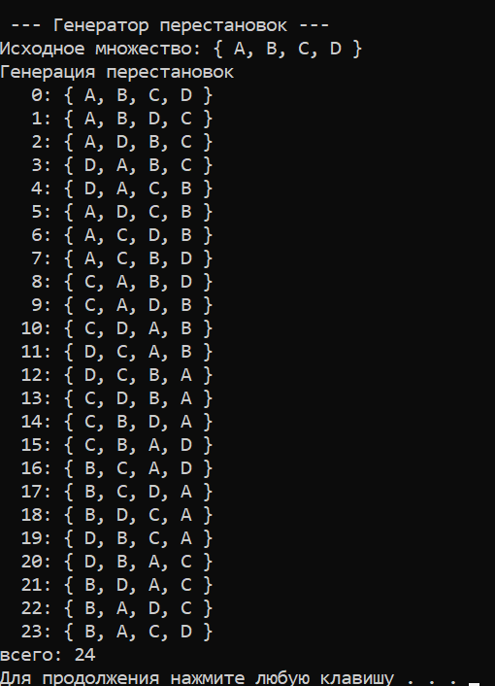

Рисунок 12 – результат выполнения программы

**Задание 4.** Разобрать и разработать генератор размещений.

В этом задании было необходимо разработать генератор размещений. Ниже на рисунках представлены заголовочные файлы и файлы cpp с реализацией поставленной задачи.

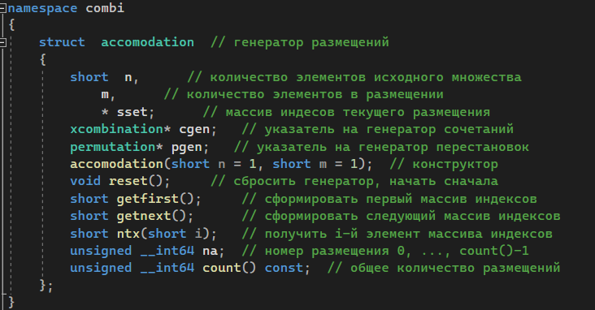

Рисунок 13 – Combi.h

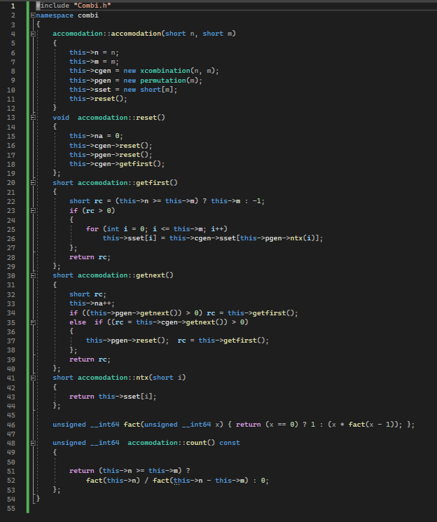

Рисунок 14 – Combi.cpp

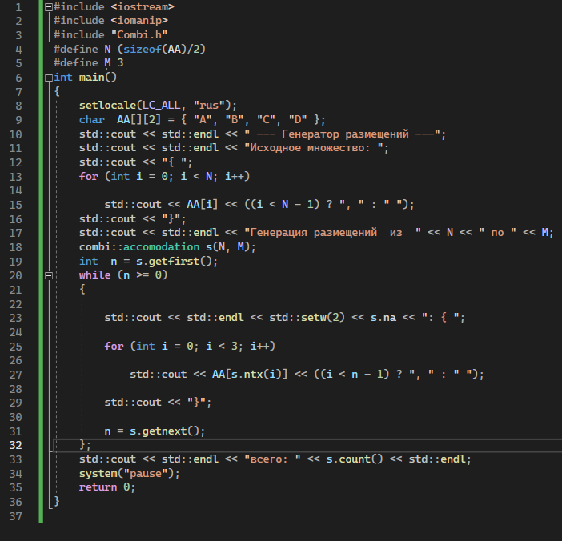

Рисунок 15 – Main_ex4.cpp

Результат выполнения программы представлен на рисунке 16.

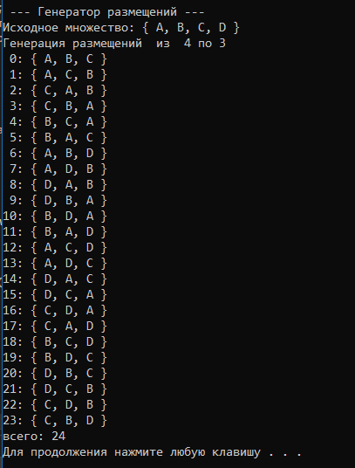

Рисунок 16 - результат выполнения программы

**Задание 5.** Решить в соответствии с вариантом задачу и результат занести в отчет. У меня 7ой вариант, поэтому условие задачи следующее:

об оптимальной загрузке судна (веса контейнеров сгенерировать случайным образом: ограничение по общему весу – 1500 кг., количество мест на судне для контейнеров – 5, количество контейнеров 25, веса контейнеров 100 – 900 кг., доход от перевозки 10 – 150 у.е.);

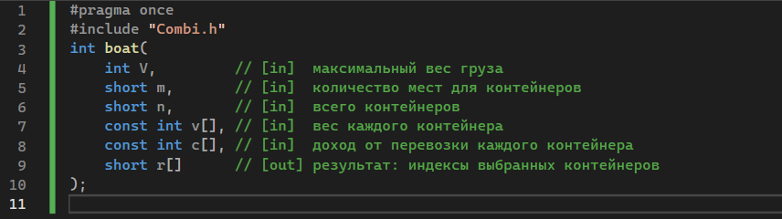

Рисунок 17 – Boat.h

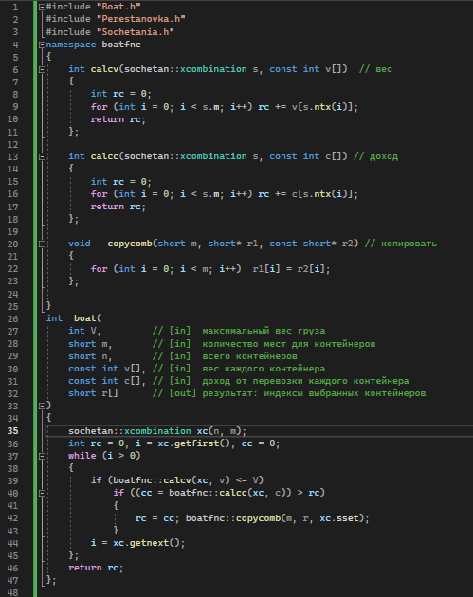

Рисунок 18 – Boat.cpp

Результат выполнения программы представлен на рисунке 19.

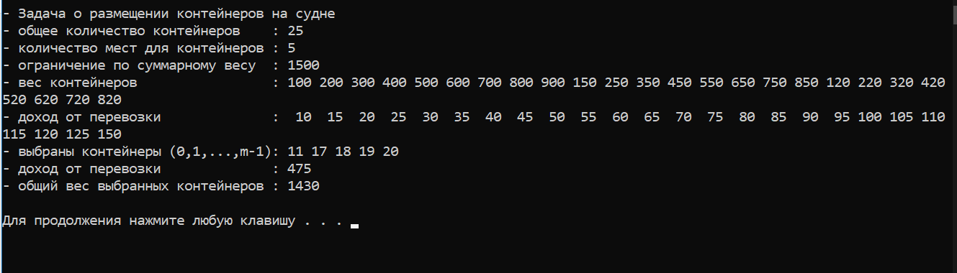

Рисунок 19 – результат работы программы

**Задание 6.** Исследовать зависимость времени вычисления необходимое для решения задачи от размерности задачи и результат в виде графика:

об оптимальной загрузке судна (количество мест на судне для контейнеров – 6, количество контейнеров 25 – 35

Результат работы программы на рисунке 20.

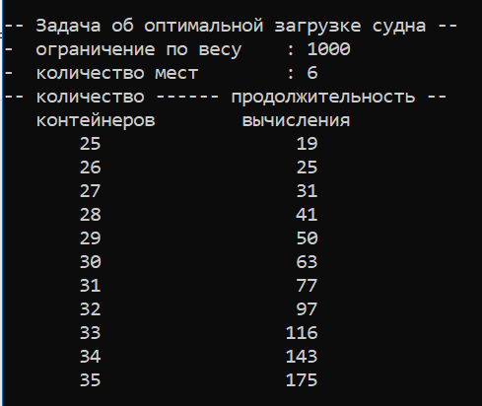

Рисунок 20 – Зависимость времени выполнения от количества контейнеров

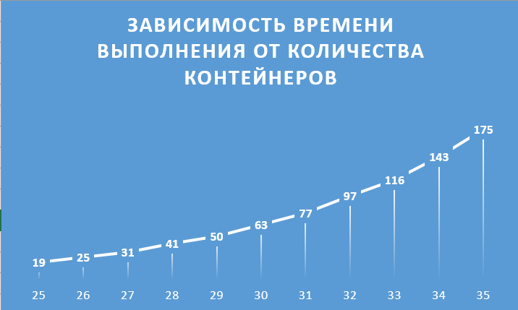

Рисунок 21 – график зависимости

Вывод: исходя из полученных данных и графика, можно заметить, что скорость выполнения программы плавно возрастает при добавлении количества контейнеров.

**Лабораторная работа 3.**

Метод ветвей и границ. Задача коммивояжера и методы её решения.

**Задание 1.**

|  |  |  |  |  |  |
| --- | --- | --- | --- | --- | --- |
| **Город** | **1** | **2** | **3** | **4** | **5** |
| **1** |  | 14 | 28 |  | 7 |
| **2** | 7 |  | 22 | 61 | 77 |
| **3** | 9 | 21 |  | 86 | 56 |
| **4** | 24 | 51 | 28 |  | 21 |
| **5** | 86 | 73 | 52 | 20 |  |

*Вариант 7\**

Задача коммивояжера с параметром заключается в поиске гамильтонова цикла минимального веса в полном взвешенном графе, заданном матрицей расстояний, при условии, что в этом цикле есть ребро с максимальным весом не больше заданного параметра.

В данном случае матрица расстояний содержит расстояния между 5 городами, заданными номерами от 1 до 5. Значение INF означает отсутствие ребра между соответствующими городами. Задача коммивояжера с параметром для данной матрицы заключается в поиске гамильтонова цикла минимального веса в графе, при условии, что в этом цикле есть ребро с максимальным весом не больше заданного параметра.

Гамильтонов цикл – такой путь, который проходит через все вершины графа ровно один раз.

Параметр в задаче коммивояжера с параметром - это число, которое ограничивает вес ребра, которое может быть включено в найденный гамильтонов цикл.

Более конкретно, параметр определяет максимально допустимый вес ребра в гамильтоновом цикле. Если в графе есть несколько ребер, вес которых больше параметра, то цикл, содержащий любое из этих ребер, не будет оптимальным.

Цель задачи коммивояжера с параметром - найти гамильтонов цикл минимального веса в заданном графе, который удовлетворяет ограничению на максимальный вес ребра. Значение параметра может быть задано заранее или получено в результате вычислений, и влияет на решение задачи.

**Задание 2.**

Алгоритм решения (картинки идут последовательно, нумерация отсутствует):

1)

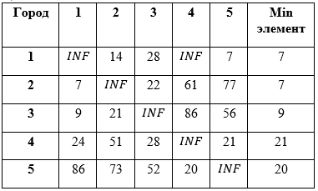

2)

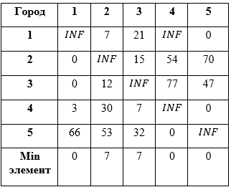

3)

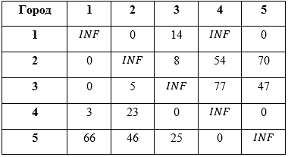

4)Н0 = 2*7+9+21+20+14=78

5)

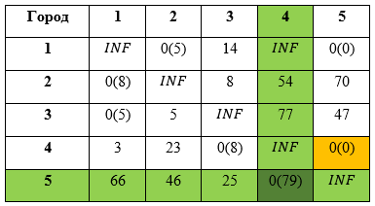

6)

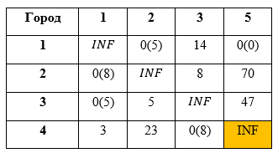

7)

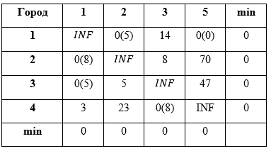

8)H1=78+0 = 78

9)H1*=78+79=156

10)

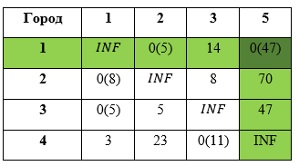

11)H2*=78+47=125

12)

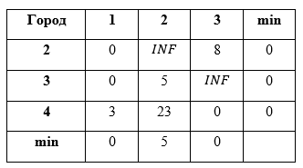

13)

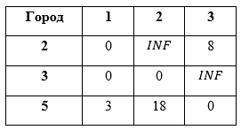

14)H2=78+5=83

15)

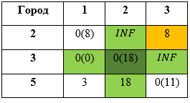

16)H3*=83+18=101

17)

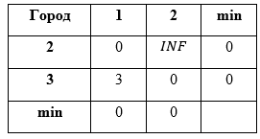

18)H3=83+0=83

19)

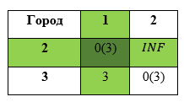

20) Н4*=83+3=86

21)

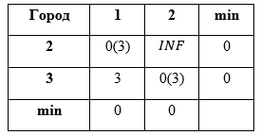

22)H4=83+0=83

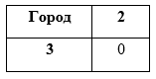

23)H5*=б

24)H5=83+0\\\\\\\\\\\\\\\\\\\\\\

В результате мы получили следующий оптимальный маршрут: **83 (1->5->4->3->2->1)**

Граф обхода моей матрицы представлен на рисунке 1.

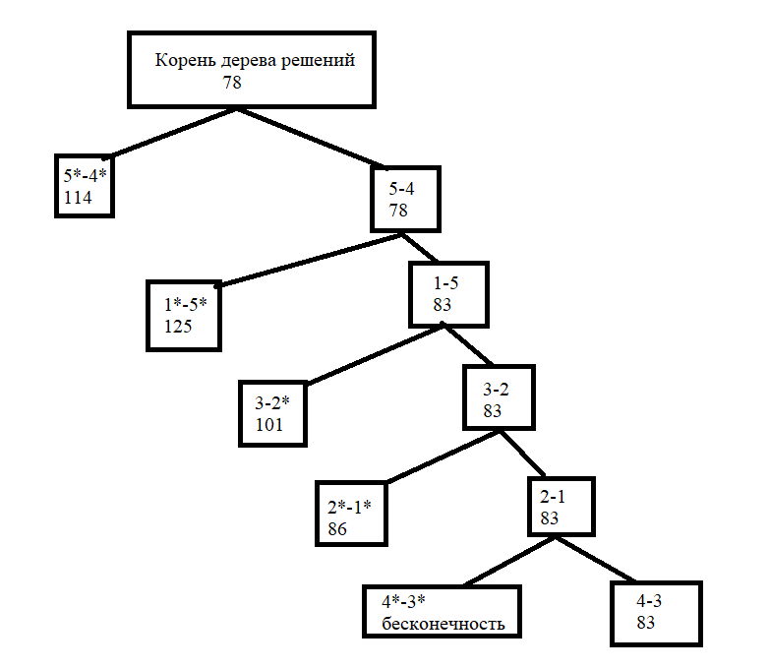

Рисунок 1 – иллюстрация метода для решения задачи

**Задание 3.**

После проверки результата при помощи генератора перестановок из лабораторной работы 2, полученные ответы совпадали с исходным решением. Демонстрация выполнения программы представлена на рисунке 2.

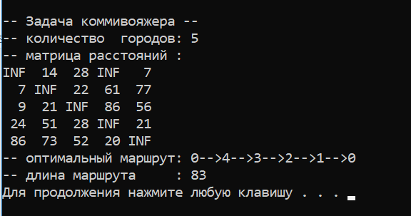

Рисунок 2 – демонстрация выполнения программы